

ΟΛΟΚΛΗΡΩΣΗ ΠΡΟΓΡΑΜΜΑΤΟΣ ΣΧΟΛΙΚΩΝ ΔΡΑΣΤΗΡΙΟΤΗΤΩΝ / ΠΟΛΙΤΙΣΤΙΚΟ ΠΡΟΓΡΑΜΜΑ

H ΕΦΗΜΕΡΙΔΑ ΤΟΥ ΣΧΟΛΕΙΟΥ ΜΑΣ :

Ο ΜΥΣΤΗΡΙΟΣ ΤΥΠΟΣ

Σχολικό Έτος: 2018 -2019

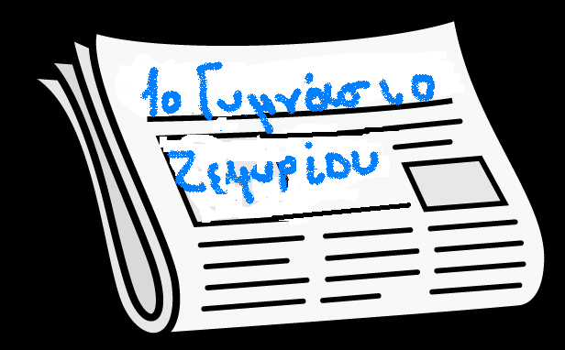

Όνομα Σχολείου : 1^{ο} ΓΥΜΝΑΣΙΟ ΖΕΦΥΡΙΟΥ ΑΤΤΙΚΗΣ
Διευθύντρια :κα Αικ.Κωστή
Θερίσου & Κρυστάλλη, 13461 ΖΕΦΥΡΙ
ΤΗΛ.: 210 2475198 – 210 2473638
FAX : 210 2475198
Email: mail@gym-zefyr.att.sch.gr

Υπεύθυνοι Εκπαιδευτικοί : Ευγενία Καίσαρη ΠΕ02 - Ιωάννης Κυριάκος ΠΕ03

Κατάλογος Μαθητών – Μαθητριών

Στην ομάδα έλαβαν μέρος παιδιά από όλα τα τμήματα και όλες τις τάξεις του σχολείου μας . ( Συνολικά: 28 μαθητές /τριες)

Oμάδα αρχισυνταξίας :
Σπύρος Στρακόσια
Ελένη Σταυροπούλου
Ευστάθιος Χατζηιωαννίδης

Μικροί / Μεγάλοι Δημοσιογράφοι:
Αναγνωστοπούλου Βασιλική
Αραπάκη Ελένη
Διαμάντης Μαρίνος
Ζαουάουι Σαχέτ
Ζαττ Ιωάννα
Καραγιάννης Ιωάννης
Καρράς Βασίλης
Κασνέστης Κωνσταντίνος
Κόντου Αριάδνη
Κρητικός Φραγκίσκος
Κουτρουμπή Παναγιώτα
Λέχος Άγγελος
Λιακόπουλος Βασίλης
Μελισσά Γιωτίνα
Μιχαήλ Μαρία
Μιχαηλίδης Νίκος
Μουδάτσου Κωνσταντίνα
Μουσταφά Ραφαήλ
Παλιοκώστας Επαμεινώνδας
Παπαθωμά Δέσποινα
Παρνασσού Ελένη
Τριανταφύλλου Κυπριανός
Τριανταφύλλου Κωνσταντίνος
Τριανταφύλλου Μυρσίνη
Σαΐx Ελισάβετ

ωνσταντίνα
Ο ΜΥΣΤΗΡΙΟΣ ΤΥΠΟΣ ΜΑΣ

Η έκδοση εφημερίδας δεν είναι αυτοσκοπός είναι ένας τρόπος δημιουργίας και έκφρασης. Απαραίτητη προϋπόθεση είναι η Εκπαίδευση στα ΜΜΕ και τη δημοσιογραφία (γνώσεις σχετικά με τον τύπο στις διάφορες μορφές του, δεξιότητες σχετικά με τη σύνταξη, την έκδοση και την προώθηση του εντύπου, κριτική στάση απέναντι στα μέσα επικοινωνίας και πληροφορίας ( Bachy et al. 2002). Η εφημερίδα είναι , επίσης , μέσο κοινωνικής ανάπτυξης και πολιτειότητας( Μπαλτάς, , 2011).

1. Μεθολογία

* Η δομή της ύλης στηρίχθηκε στην αντίληψη περί διαθεματικότητας.

Στήλες που δημιουργήθηκαν :

Αντί για άρθρο / Γνώμες , Απόψεις των μαθητών -τριών
Συν - ζητώντας/ Συνέντευξη
Αξίζει να αναφερθεί
Ρωτήσαμε και Μάθαμε /Γκάλοπ
Αντιγραφή -Επικόλληση
Είδαμε , ακούσαμε , διαβάσαμε
Ώρα για γέλιο
Ώρα για σκέψη
Στιγμιότυπα

*Μια άλλη μεθοδολογική προσέγγιση ήταν η βιωματικότητα . Τα παιδιά είχαν , ανάλογα με τις ανάγκςς και τα ενδιαφέρντά τους τον πρώτο λόγο για να βρουνν ανέκδοτο , θέμα αντιγραφής από ιστοσελίδες , κρυπτόλεξο , να προτείνουν πρόσωπα απ΄τα οποία θα π΄ςρουν συνέντευξη , να απορρίψουν ή να εγκρίνουν κείμενα. κ.λ. π..
Η εφημερίδα στηρίχθηκε στις εμπειρίες και τα βιώματα των παιδιών (Huber, 2005, φυσική μέθοδος μάθησης, βλ. παιδαγωγική Φρενέ στο Leremyetal., 2002). .

*Ο τρόπος που εργαστήκαμε ήταν ομαδυσενεργατικος.
Δημιουργήσαμε ομάδες εργασίας ( ανομοιογενείς ως προς το φύλο, την ηλικία και το μαθησιακό επίπεδο των παιδιών ). Κάθε ομάδα ανέλαβε και διεκπεραίωσε συγκεκριμένη στήλη. Κυρίαρχος υπήρξε ο ρόλος της ομάδας αρχισυνταξίας που ανέλαβε τον συντονισμό των υπόλοιπων ομάδων και τη συνεννόηση με τον /την υπεύθυνο καθηγητή / καθηγήτρια ( Ματσαγγούρας, 2002, Χρυσαφίδης, 1994).

*Σε ικανοποιητικό βαθμό δόθηκε έμφαση και στη διαφοροποιημένη παιδαγωγική καθώς έγινε προσπάθεια αξιοποίησης των διαφορετικών κλίσεων και ικανοτήτων των μαθητών, άρση του σχολικού αποκλεισμού και παροχή ίσων ευκαιριών ανάπτυξης στους μαθητές λαμβάνοντας υπόψη το γεγονός ότι οι

μαθητές και οι μαθήτριες ( Ρομά και μη Ρομά ) προέρχονται από διαφορετικά πολιτισμικά περιβάλλοντα.

*Τέλος , στόχος μας υπήρξε και ο τεχνολογικός αλφαβητισμός (χρήση των Νέων Τεχνολογιών για τη σύνταξη των άρθρων, τη στοιχειοθέτηση – μορφοποίηση της έντυπης μορφής του εντύπου, την εκτύπωση του και στη συνέχεια την ψηφιοποίηση του

2. Δράσεις

Ο Φρενέ έλεγε πως ο μόνος λόγος να γράψει το παιδί είναι να φτάσει η σκέψη του εκεί που δε φτάνει η φωνή του. Η γραφή πρέπει να έχει επικοινωνιακούς στόχους για να αποκτά νόημα για ένα παιδί εφηβικής ηλικίας. Ο Βιγκότσκι , απ΄την άλλη , υποστηρίζει πως «η φαντασία είναι ο τρόπος με τον οποίο ενεργεί το ανθρώπινο μυαλό».Οι δράσεις μας , επομένως, προσανατολίστηκαν προς αυτές τις δύο κατευθύνσεις .Από τη μια, προσπαθήσαμε οι μικροί μας δημοσιογράφοι να γράψουν έχοντας επικοινωνιακό στόχο και από την άλλη προσπαθήσαμε να ανακαλύψουν , να ερευνήσουν, να συν – ζητήσουν , να φανταστούν και να περάσουν σε δράση .

Φέτος , μπορέσαμε να γράψουμε, να συντάξουμε , να διορθώσουμε , να τυπώσουμε, να διπλώσουμε και να μοιράσουμε δύο (2) φύλλα. ( Το πρώτο φύλλο του Μυστήριου Τύπου κυκλοφόρησε κατά το προηγούμενο σχολικό έτος 2017-2018 ) Το 2^{ο} φύλλο κυκλοφόρησε το Φεβρουάριο του 2019 και περιείχε τα νέα και τις δράσεις του Α΄ Τετραμήνου , ενώ το 3^{Ο} φύλλο κυκλοφόρησε τον Μάιο του 2019 και διανεμήθηκε ,μετά από πολύ κόπο των παιδιών για να προλάβουν , τη μέρα της γιορτής για τη λήξη του σχολικού έτους .

Παράλληλα, Το «Δίκτυο για τα Δικαιώματα του Παιδιού και των Εφήβων» συνάντησε τον «Μυστήριο Τύπο».
Εκπρόσωποι του «Δικτύου για τα Δικαιώματα του Παιδιού και των Εφήβων» και δημοσιογράφοι της εφημερίδας: “Αποδημητικά πουλιά”, τη Δευτέρα 8 Απριλίου 2019 πραγματοποίησαν επίσκεψη στο σχολείο μας και συναντήθηκαν με τα παιδιά του πολιτιστικού προγράμματος έκδοσης της σχολικής εφημερίδας .

3. Αξιολόγηση  Συμπεράσματα

*Ο ρόλος και των δύο εκπαιδευτικών υπήρξε καθοδηγητικός και εμψυχωτικός .
Η μεταξύ των δύο εκπαιδευτικών συνεργασία υπήρξε άψογη .

*Η στήριξη από τη Διευθύντρια του σχολείου μας κα Αικ. Κωστή ήταν απόλυτη καθώς προσπάθησε να εξασφαφαλίσει και τελικά εξασφάλισε χρήματα από τη σχολική επιτροπή για να τυπωθούν τα φύλλα της εφημερίδας μας σε ασπρόμαυρη , αλλά και έγχρωμη εκτύπωση .

* Η στήριξη από την υπεύθυνη Πολιτιστικών Δραστηριοτήτων της Διεύθυνσης Δευτεροβάθμιας Εκπαίδευσης Δυτικής Αττικής ,κα Ξανθίππη Φουλίδη , υπήρξε διαρκής και η παρουσία της δύναμη εμψυχωτική.

*Τα παιδιά ανταποκρίθηκαν με ενθουσιασμό , αμείωτο με την πάροδο του χρόνου, κέφι και μεράκι . Είναι αλήθεια ότι κάποια παιδιά δούλεψαν με πιο εντατικό τρόπο , αλλά το σημαντικό είναι ότι ο καθένας προσέφερε στο μέτρο του ρόλου που είχε αναλάβει .

*Τέλος, η αποδοχή από τη σχολική, αλλά και την ευρύτερη κοινότητα , υπήρξε μεγάλη .

Οι υπεύθυνοι εκπαιδευτικοί

Ευγενία Καίσαρη- Ιωάννης Κυριάκος

Ενδεικτική Βιβλιογραφία

Βιγκότσκι . Λ. , 2008 , Σκέψη και Γλώσσα , Αθήνα : Γνώση.
Bachy, M., Bizieau, Ch., Ménahèze, F.,2002, Le journal Scolaire, Ed. ICEMn°10-11.Διαθέσιμο στο: http://www.icem–pedagogie–freinet.org .
Ελληνικό Παιδαγωγικό Ινστιτούτο, 2011, Μείζων Πρόγραμμα Επιμόρφωσης Εκπαιδευτικών.
Ματσαγγούρας, Η., 2002, «Διεπιστηµονικότητα, διαθεµατικότητα και ενιαιοποίηση στα νέα Προγράµµατα Σπουδών: Τρόπος οργάνωσης της σχολικής γνώσης». Επιθεώρηση Εκπαιδευτικών Θεµάτων, Νο 7, 19-36, Αθήνα: Παιδαγωγικό Ινστιτούτο
Μπαλτάς, Χ., 2011, «Εγγραμματισμός, πολιτειότητα και δημόσια σφαίρα: το παράδειγμα του σχολικού εντύπου «Οι φιλίες των παιδιών» (2008-2011)», Σύγχρονη εκπαίδευση, τεύχος 165.
Χρυσαφίδης, Κ., 1994, Βιωµατική . επικοινωνιακή διδασκαλία. Η εισαγωγή της µεθόδου project στο σχολείο, Αθήνα: Gutenberg.

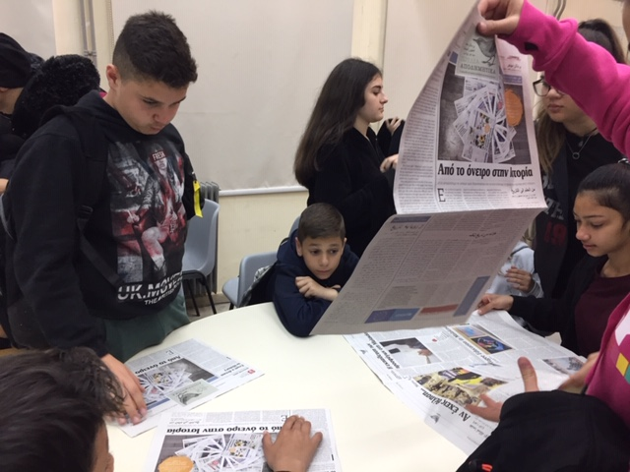

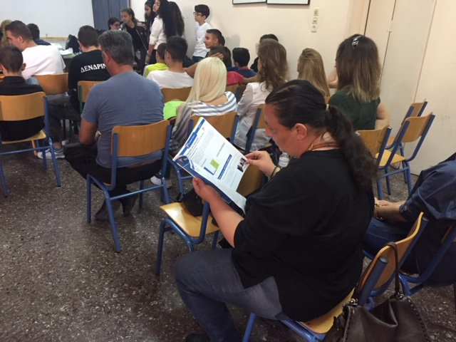
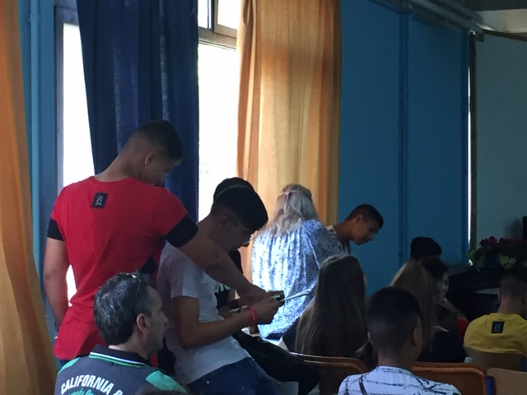

Ο Διευθυντής

Ν. Μποζίνης

